ÖĞRENCİ YANLIŞ CEVAP LİSTESİ
Öğrenci Yanlış Cevap listesi raporu ile bir öğrencinin, girdiği sınavlarda boş veya yanlış yaptığı soruları ve bu soruların kazanımlarını toplu şekilde alabilirsiniz.
Okul Ana Modülü altındaki Şubeler ekranına geliniz.
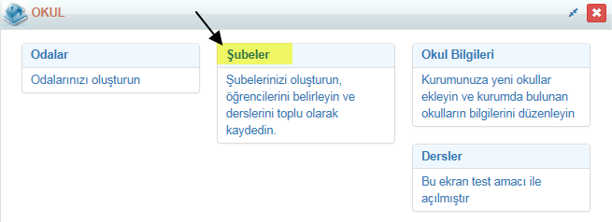

İlgili şubenin bulunduğu satırdaki butonuna tıklayınız. Ayrıca toplu bir şekilde şubeleriniz den rapor almak için sağ üst köşede bulunan işlemler butonuna tıklamanız gerekmektedir.

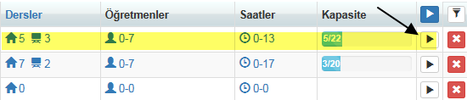
Açılan İşlem Başlat penceresinde Raporlar alanındaki Öğrenci Yanlış Cevap Listesi yazısına tıklayınız.
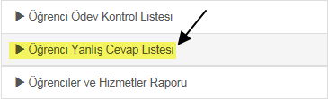

Raporunuzu Özet ya da Detaylı olmak üzere iki türde oluşturabilirsiniz.
Öğrenci yanlış cevap listesi alırken karşınıza aşağıdaki gibi bir ekran gelecektir. Raporunuza yansımasını istediğiniz alanları işaretleyebilirsiniz.

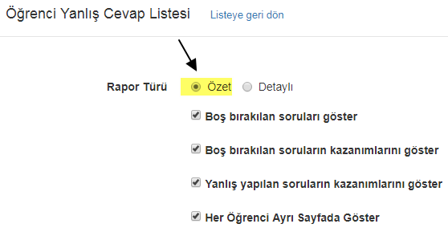
Yukarıdaki seçimlere göre Yanlış Cevap Listesi alındığında aşağıdaki gibi örnek rapor elde edilmektedir;
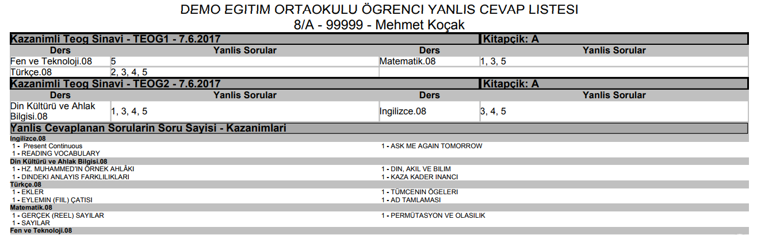
Rapor Türü olarak detaylıyı seçtiğimizde varsa soru içerikleri de görüntülenebilmektedir. Ayrıca 2 tane daha seçim şansı sunulmaktadır.
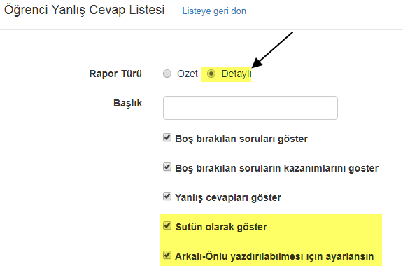

Ayrıca tek bir öğrenciye ait Yanlış Cevap Listesi almak için ilgili öğrenciyi aratıp öğrenci isminin üzerine tıklayarak detay ekranına geliniz.
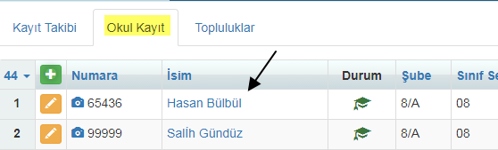
Detay ekranında Rapor sekmesine tıklayarak Yanlış Cevap Listesi linkine tıklayınız.
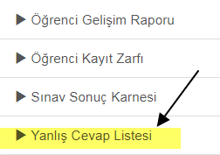
Açılan pencereden sınavlarınızı ve derslerinizi seçip Başla butonuna tıklayarak raporu oluşturabilirsiniz.
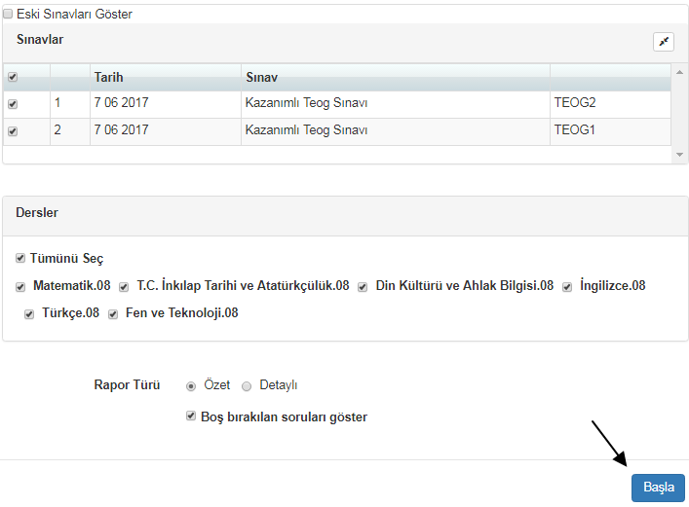
Rapor Örneği aşağıdadır;
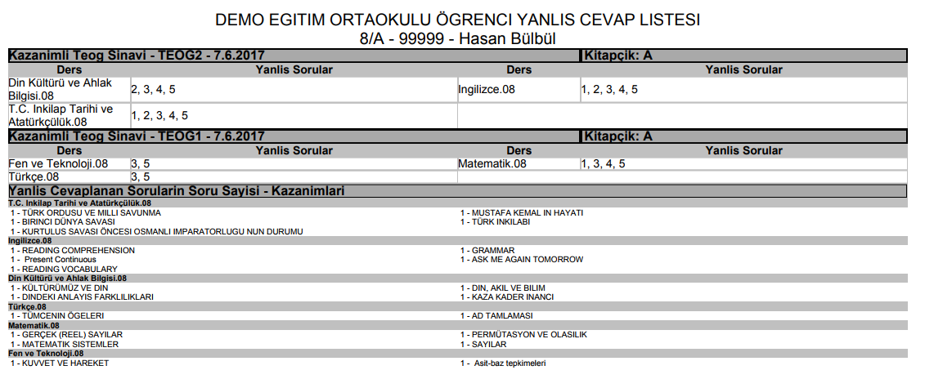
Detaylı Rapor alarak da soru içeriklerine sayfanın altında ise öğrencilerin yanlış yaptıkları soruların cevap anahtarlarına erişebilirsiniz.
Rapor örneği aşağıdaki gibidir;

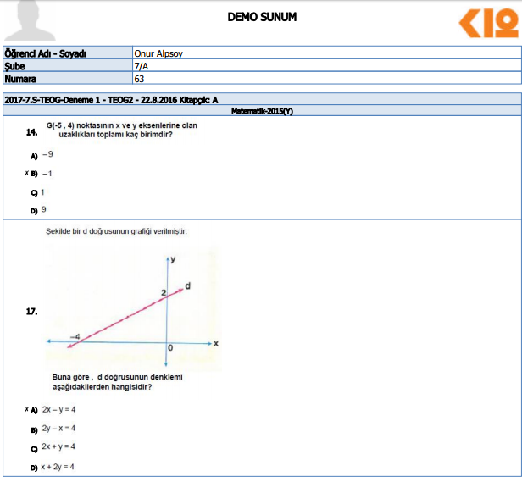

Ayrıca aynı raporu Sınav Uygulamaları ve Sonuçlar ekranında;
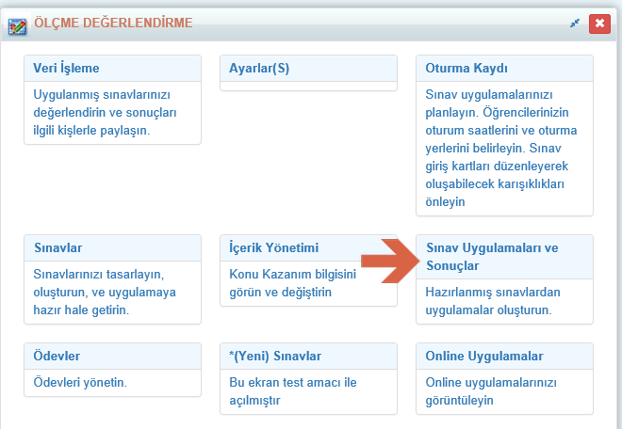

İlgili sınavınızın satırında bulunan raporlar ekranından Madde Analizi/Yanıtlar Matrisi linkine tıklayınız.

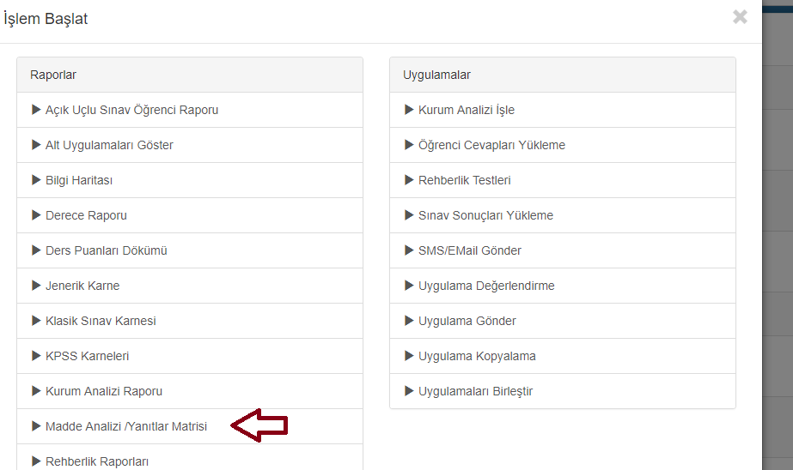
Açılan pencereden ileri butonuna tıklayarak Madde Analizi seçeneğini seçin,
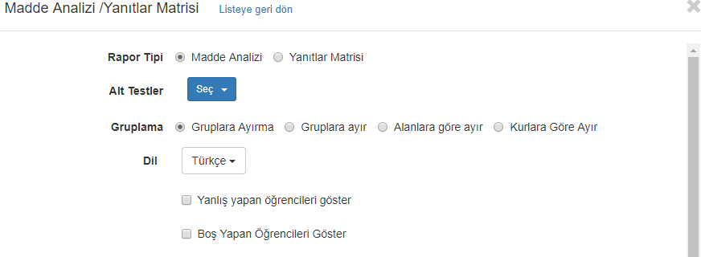

Açılan pencereden Yanlış Yapan Öğrencileri Göster seçeneğini işaretleyip başla diyerek raporu oluşturabilirsiniz.
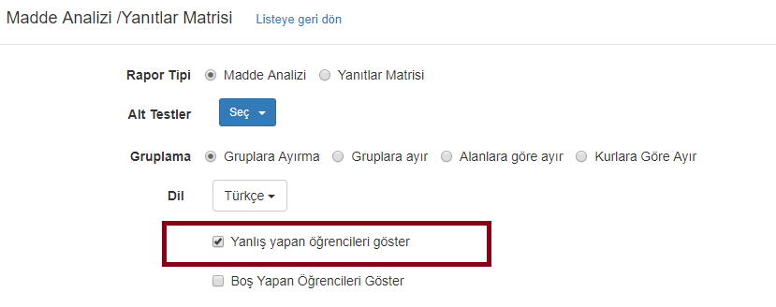

Rapor örneği aşağıdadır;
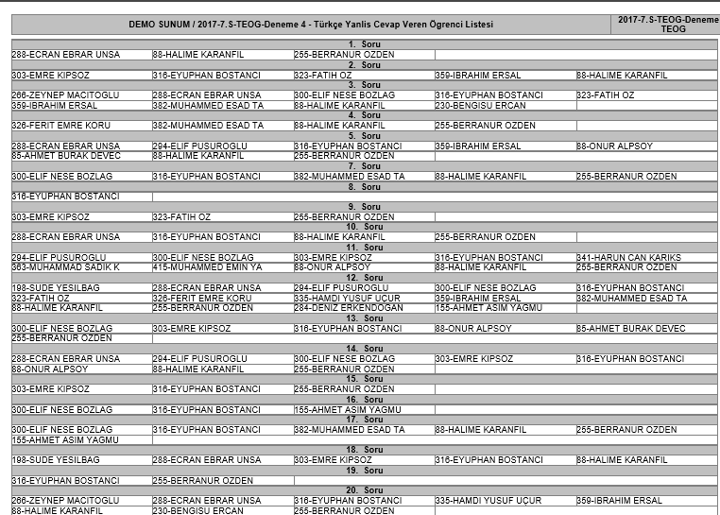

WEB SİTESİ ÜRÜN TANITIM VİDEOSU
www.k12net.com http://www.k12net.com/urun-videosu.html
REFERANSLAR BLOG
http://www.k12net.com/referanslar.html http://k12net-tr.blogspot.com

FACEBOOK TELEFON MAİL
http://www.facebook.com/k12net 0-(312)299.23.13 destek@k12net.com

